​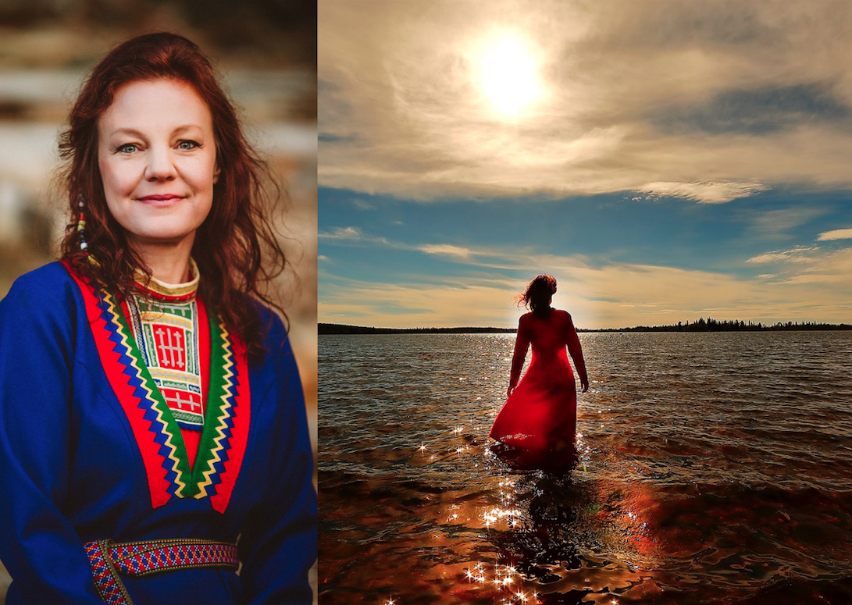
”Iellemij – To Life” - en ny stjärna på Sápmis gnistrande himmel, av Elin Teilus
En trumma hörs långt bort i norr. Från samiska Udtja kommer en kraft. Med sin magiska röst väcker hon norrskenets dans. En naturkraft från de fria vidderna väcks i ditt bröst. Kraftfullt och innerligt bjuds det på jojk och sång. Sånger som låter de som gått före, och de som kommer efter oss, att bli närvarande i nuet. Vi möter kallkällans klara vatten, renhjorden och vindens sus i jojkens sätt att minnas det levande - och våra ursprungliga band till jorden här och nu.
En ny stjärna är född på Sápmis gnistrande himmel, albumet ”Iellemij – To Life” är skapat av sångerskan och jojkaren Elin Teilus. Hon har sina rötter i både skogssamiska Udtja och västkustens Göteborg. Nu bjuder Elin tillsammans med sitt sexmannaband in till releasekonsert för ”Iellemij – To Life” på Jokkmokks marknad i norr och på Stora Teatern i söder. Musiken är både filmiskt storslagen och enkelt nära.
”Iellemij – To Life” är min hyllning till människorna och markerna i Udtja. Till de som gått före, barnen och kommande generationer. En hyllning till jorden. Vi firar livet, jorden och allt livs okränkbara helighet med start på den Samiska Nationaldagen. Varmt välkomna! – Elin Teilus
Konserter
6 februari kl 19.00 - Stora Teatern Göteborg, information och biljetter.
9 februari kl.18.00 - Jokkmokks marknad Ája byggnaden, Sparbankssalen, information
Biljetter: Förköp SN resor 150 kr via telefon: 0971-582 22 eller mail: info@snr.se
Presskontakt​​
För intervju och bokningar vänligen kontakta Annette Ericsdotter, 070 777 91 00 annette@tgim.se
Förköp albumet ”Iellemij – To Life” (Inkluderar emballage och porto inom Sverige)
Steg 1. Swisha 250 kr till: 1234600409 Steg 2. Maila kvitto+adress till: tolife@elinteilus.se Lev: 2-3 veckor
Mer information
Elin Teilus – sång och jojk Elin har bland annat haft konserter för Sametinget, jojkat på Samiska nationaldagen och Nationell högtidsgudstjänst i Uppsala Domkyrka samt i samband med visningar av filmen JOJK. Hon är även verksam som skådespelerska, musikalartist och föreställningen Biejvve Bájttá – en musikteaterföreställning för barn om samerna. Elin håller utöver det workshops med röst och jojk, föredrag, privata sessioner och har många års erfarenhet av att driva kreativa projekt med barn och vuxna. Följ Elin: Hemsida YouTube Facebook Instagram
På scen med Elin
Rickard Åström – klaviaturer Rickard är tvåfaldig Grammisvinnare och har turnerat internationellt med folkmusikgruppen Groupa. Han är återkommande musikalisk ledare på Göteborgsoperan, samt engagerad i forskning kring Musikens läkande kraft. Rickard har producerat albumet
”Iellemij – To Life” tillsammans med Elin. Rickard Åström
Björn Bohlin – blåsinstrument Till vardags är Björn solist på engelskt horn och oboe vid Göteborgs symfoniker sedan 40 år. Här får vi även höra honom på nordamerikanska flöjter, didgeridoo, och duduk. Björn är en spännande och lyhörd improvisatör med en djup känsla för musikens och ljudens landskap med naturen som ständig inspirationskälla. Björn Bohlin
Anders Waernelius – slagverk Anders är en mycket allsidig och innovativ slagverkare. Han spelar svensk, grekisk, arabisk, bulgarisk folkmusik och har ett förflutet i grupper som Radio Balkan, Athinas, RÅmantik, Sumer, Krasota, Yggdrasil mm. Anders samverkar även med Elin i gruppen Dremka och är medlem i den arabiska ensemblen MOR.
Mats Jenséus – Akustisk gitarr och elgitarr Mats är en mångfacetterad gitarrist med känsla för att skapa spännande rum och kompositioner. Mats spelar i många sammanhang och med flera artister runt om i Sverige. Mats Jenséus
Anki Kallenberg – Lyhörd och spännande sångerska med bulgariska toner som sin specialitet. Samverkar med Elin i gruppen Dremka samt sjunger i kören Perunika.
Helena Andersson – Sångerska med djupa toner, bred musikalitet och stor närvaro.
Samverkar med Elin i gruppen Dremka.
